现场审核通过后缴费须知

一、本周五前下发到个人手机短信20位缴款码，请注意查收，收到后不要缴费、不要删除短信，周日现场审核通过后再行缴费。如未收到短信，可在现场审核时由工作人员查询。
二、现场审核通过后，微信扫二维码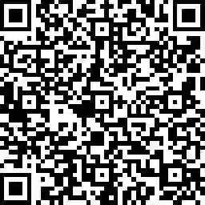，跳转到山东非税统缴平台，输入20位缴费码进行缴费
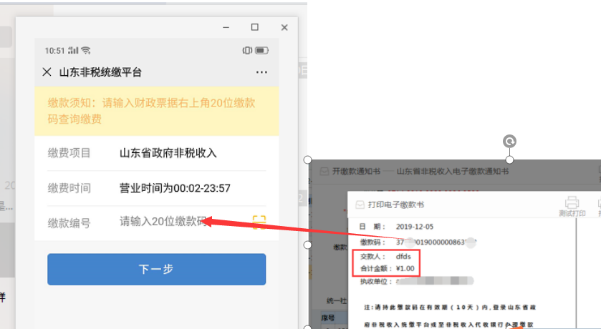
三、如审核未通过提前缴费，费用无法退还。

